职业卫生检测技术服务信息公开表
用人单位  名称 | 青岛华盛袜业有限公司
用人单位注册地址 | 青岛市即墨区黄河二路386号即发针织工业基地
联系人 | 江磊
报告编号 | ZY250161
项目组人员 | 王洪帅、贾健、张心
调查专业  技术人员名单 | 王洪帅、贾健 | 调查时间 | 2025.04.12 | 陪同人 | 江磊
采样专业  技术人员名单 | 贾健、张心 | 采样时间 | 2025.04.14 | 陪同人 | 江磊
检测专业  技术人员名单 | 常鑫钰、吕祯、郭秀丽 |  | 检测时间 | 2025.04.14~2025.04.15
影像资料  （调查影像资料及采样影像资料） | 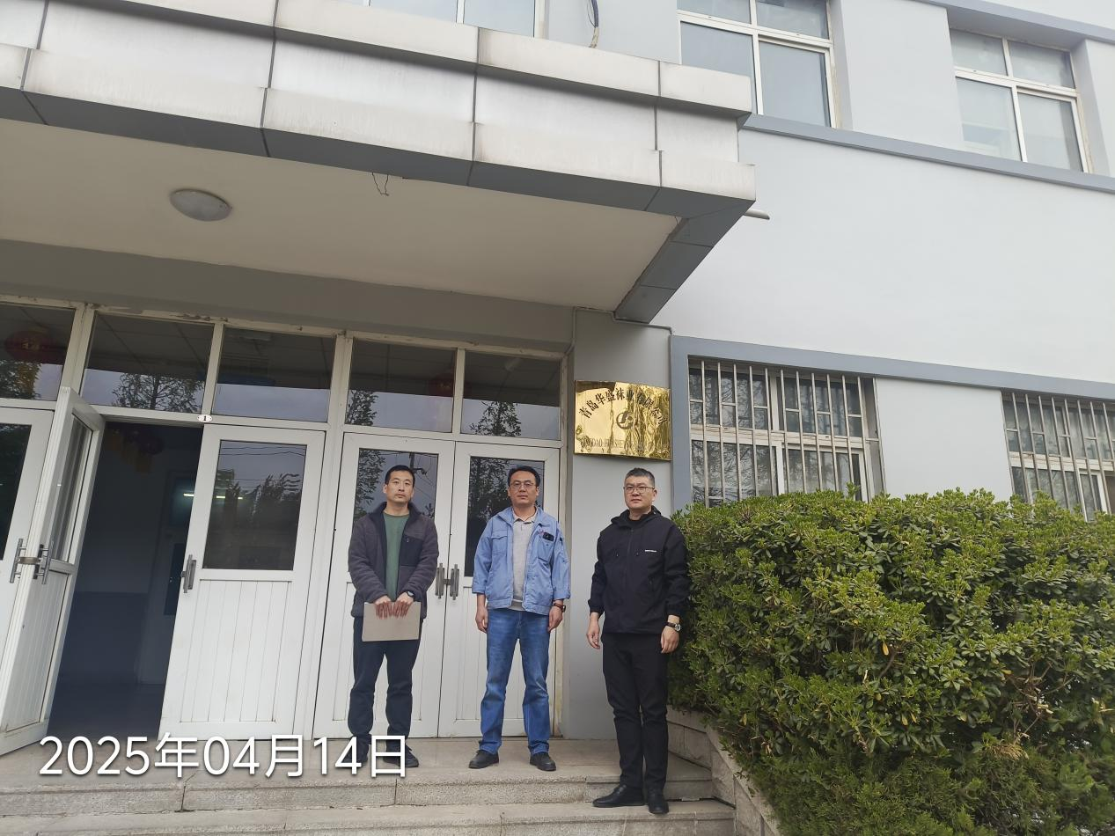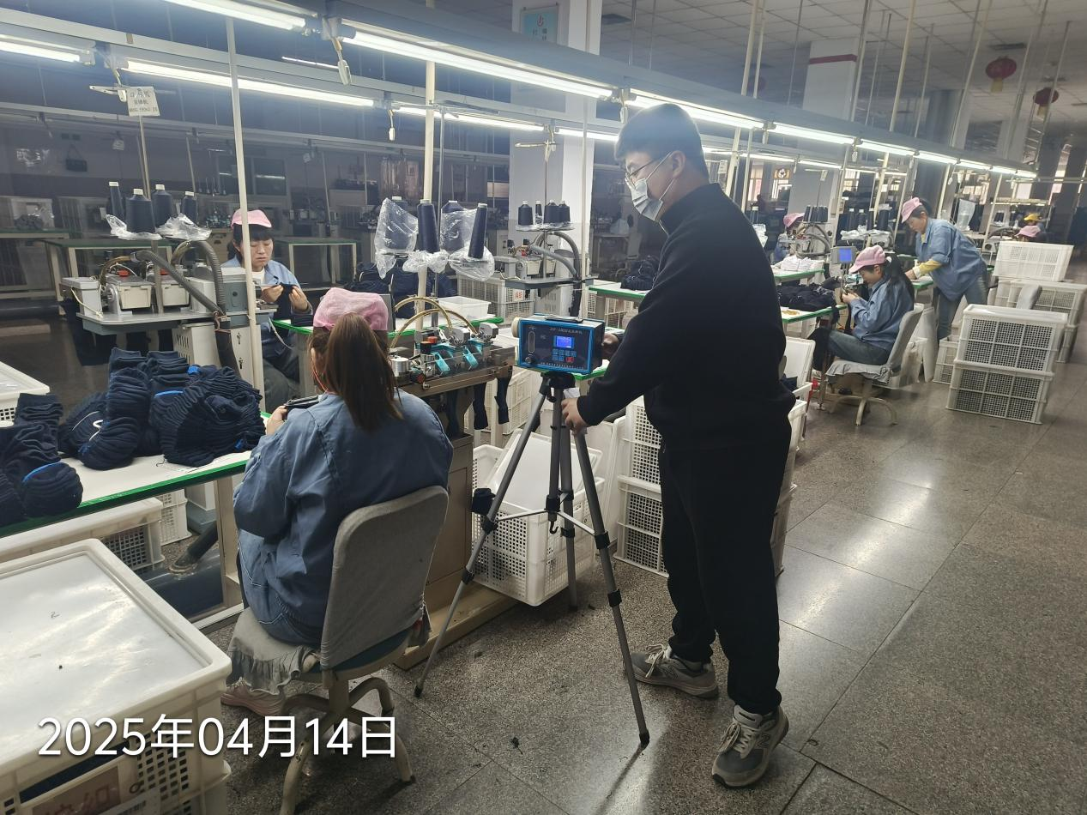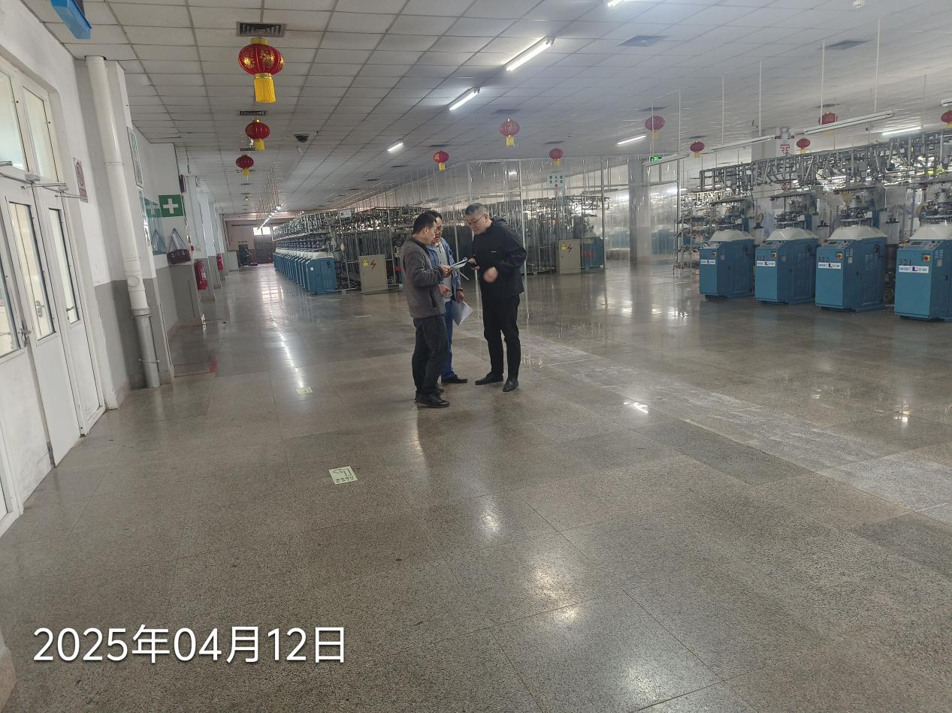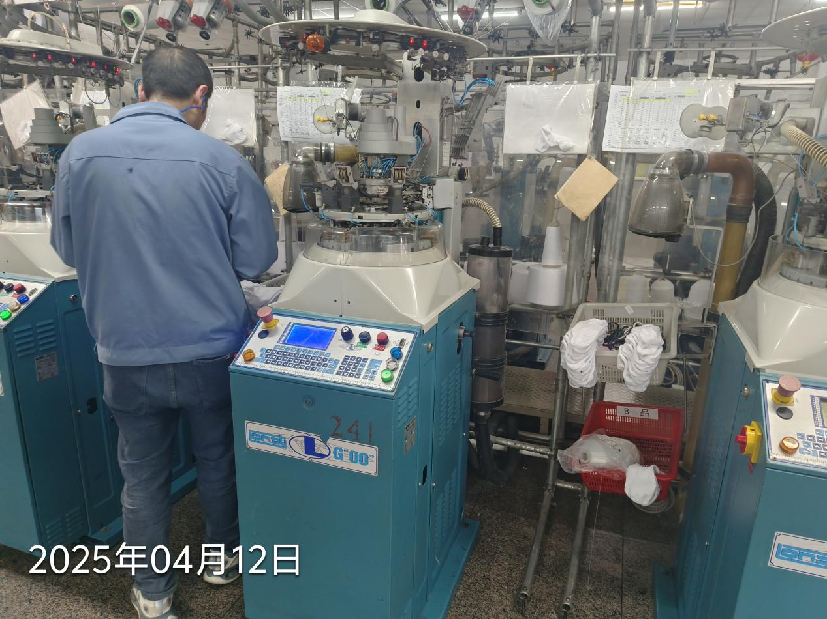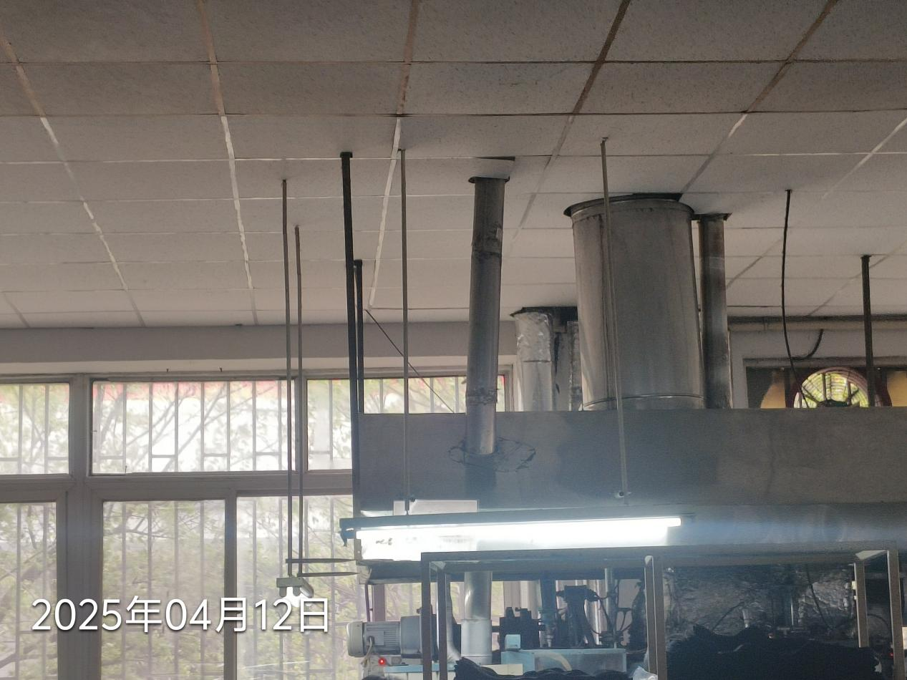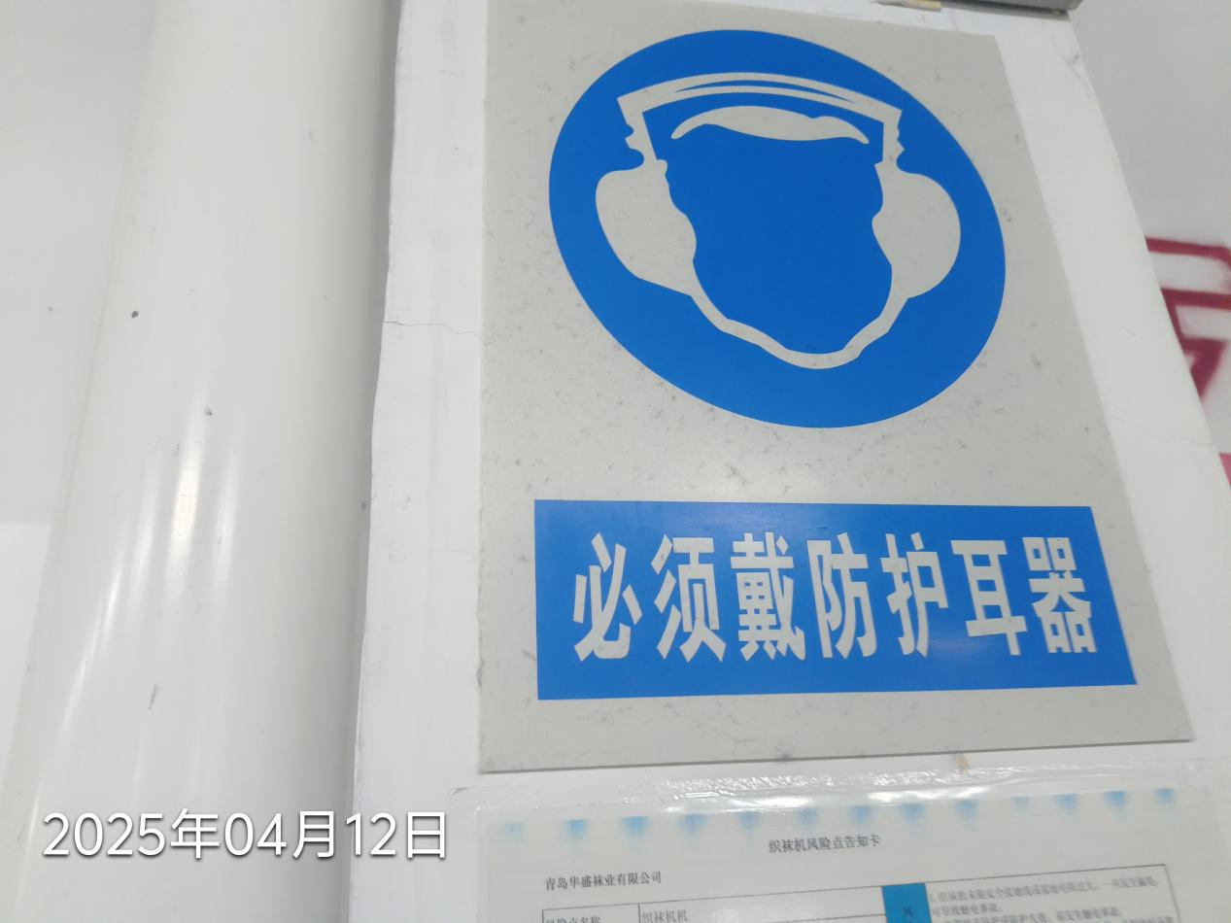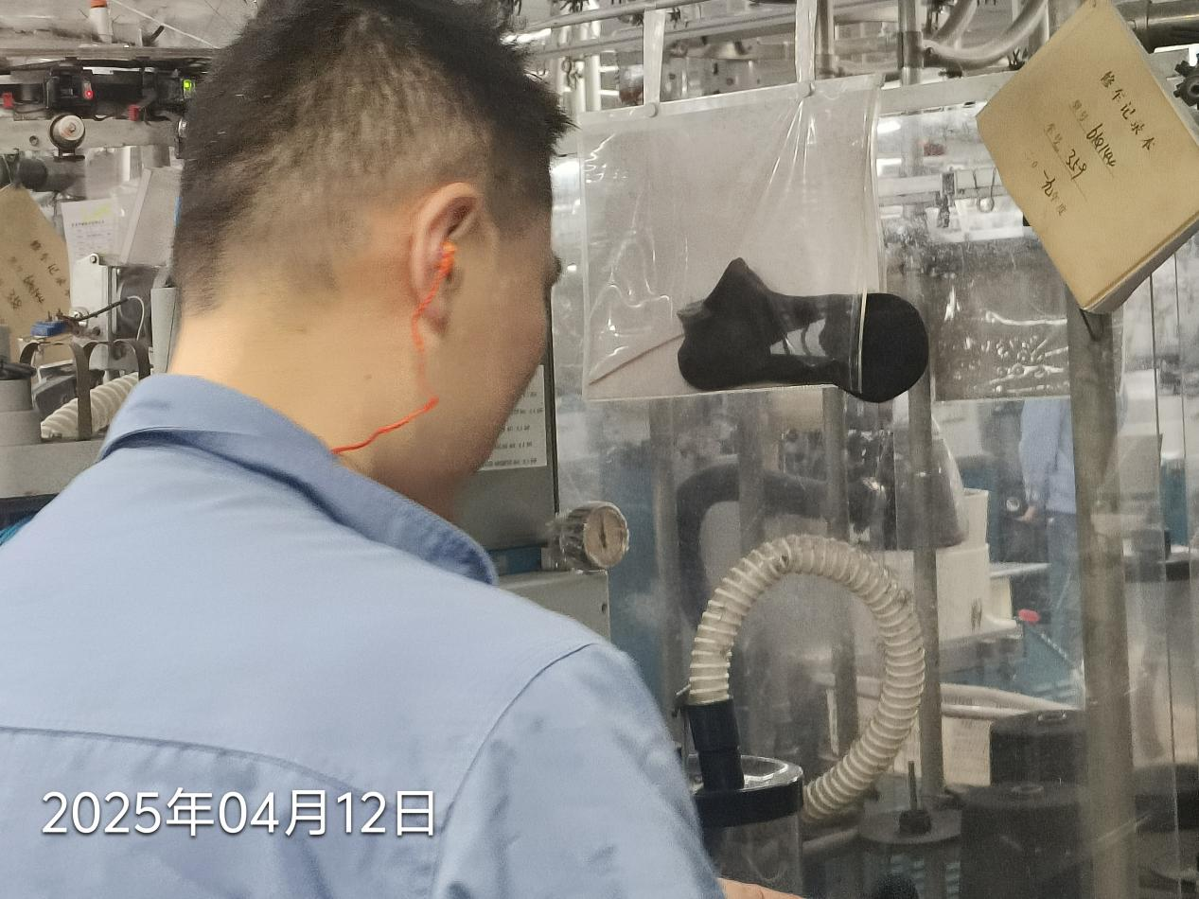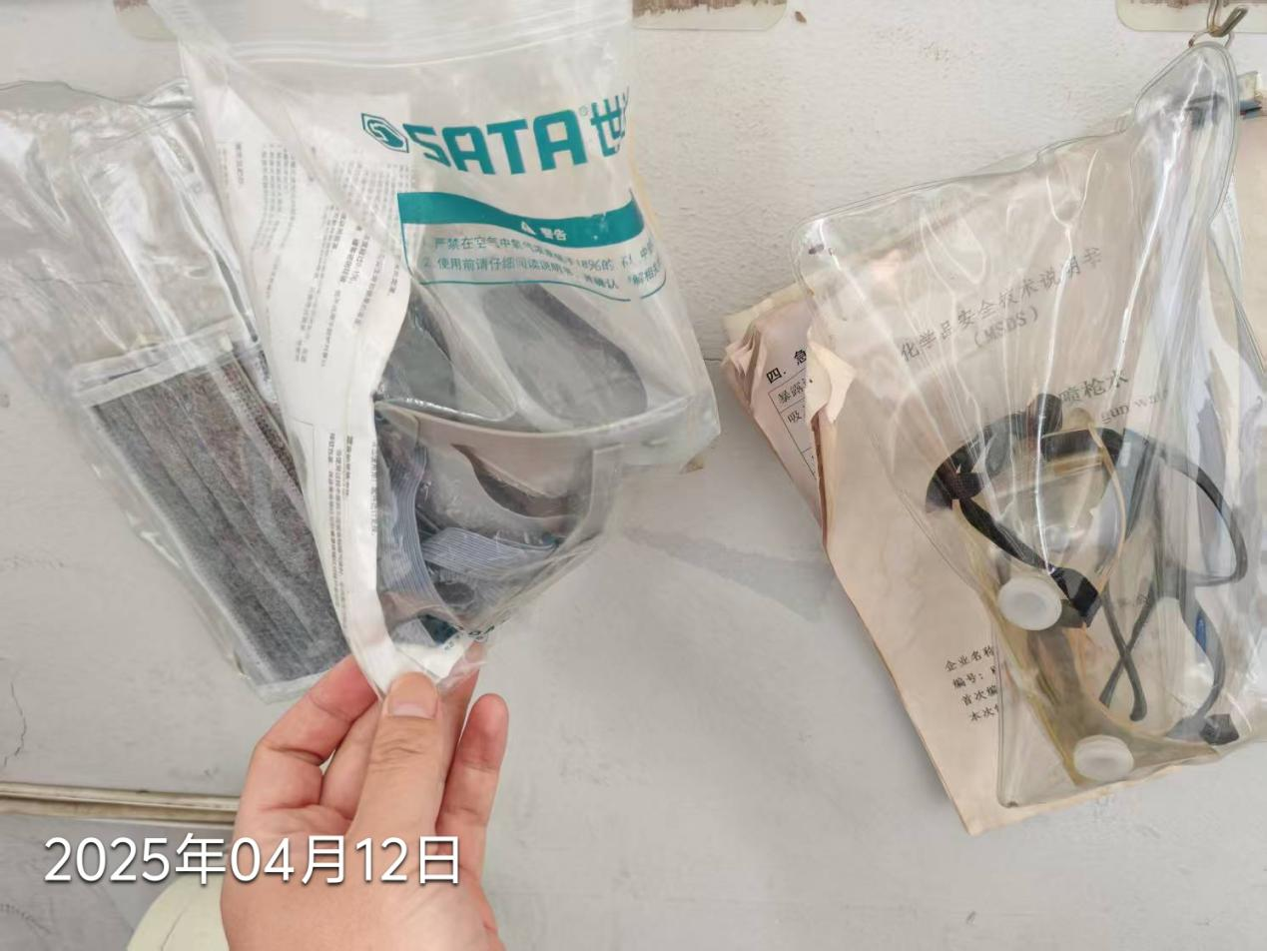
公示人：殷月锦 公示日期：2025.05.20

